
MINISTÉRIO DA EDUCAÇÃO
SECRETARIA DE EDUCAÇÃO PROFISSIONAL E TECNOLÓGICA
INSTITUTO FEDERAL DE EDUCAÇÃO, CIÊNCIA E TECNOLOGIA DE SANTA CATARINA
CURSO DE ENGENHARIA DE TELECOMUNICAÇÕES
DISCIPLINA: PROJETO DE PROTOCOLOS
ALUNOS: MATHIAS DA SILVA ROSA
GUILHERME EVANGELISTA DE ALBUQUERQUE
VINICIUS BANDEIRA

Projeto 1 - Protocolo para comunicação sem fio

Introdução

Para entendermos melhor o funcionamento de um protocolo, as mensagens trocadas e o comportamento interno de um transmissor e um receptor no tratamento de mensagens enviadas e recebidas, nos foi solicitado que criássemos um protocolo para efetuar uma comunicação sem fio, de baixa taxa e curta distância, entre dois PCs. O presente relatório traz a especificação do protocolo, como foi implementado, o modo de utilização e os resultados obtidos.

Enquadramento

Em todo protocolo de comunicação deve-se existir uma delimitação na informação transmitida indicando onde começa um dado e onde acaba, esse processo é atribuído à camada de enlace e chama-se enquadramento. No caso do protocolo descrito neste relatório, escolhemos o modelo “sentinela” que usa bytes para indicar o início e o término de um quadro de informação.
Por padrão utiliza-se o byte 7E como delimitador de quadros na abordagem sentinela, porém existe um problema, caso o payload contenha um 7E o enquadramento será feito de forma equivocada, perdendo parte da informação. Para resolver isso existe uma técnica que consiste em usar uma flag de “escape”, 7D, seguido do byte que sofreu “escape” XOR com 20, onde XOR quer dizer “ou exclusivo lógico”.
Seguindo a proposta do enquadramento com abordagem “sentinela”, o protocolo descrito neste relatório é capaz de enquadrar a informação a ser transmitida no transmissor, delimitando os quadros e preenchendo-os com bytes “escape” quando preciso, e desenquadrar no receptor, eliminando os bytes sentinelas e de escape do quadro transmitido, como mostra a figura abaixo:

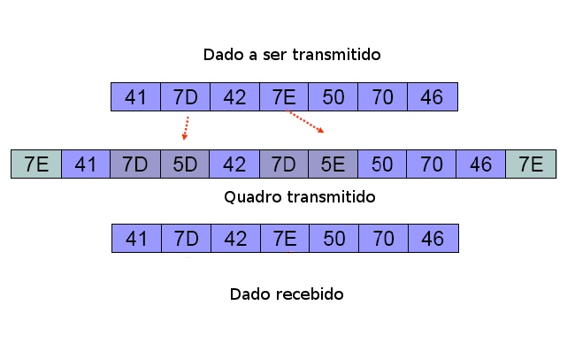
Figura 1 - Enquadramento

Podemos também expressar o funcionamento do enquadramento e desenquadramento em forma de máquinas de estado finitas, como mostram as imagens abaixo:
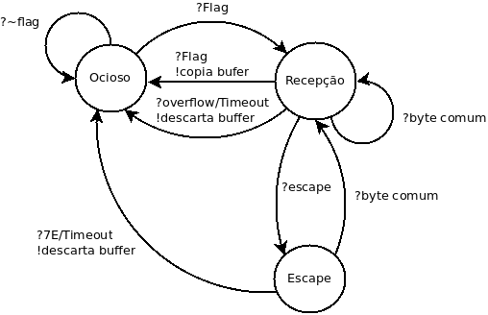
figura 2 - Máquina de estados do desenquadramento no receptor

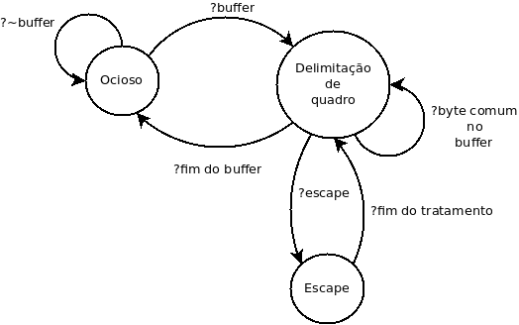
figura 3 - Máquina de estados do enquadramento no transmissor

Tun

Serial

Dispatcher

A transmissão e a recepção de quadros desse protocolo poderia ser desenvolvida através de duas maneiras, mestre-escravo e para-e-espere (ALOHA). O método escolhido foi o para-e-espere, entretanto era necessário desenvolver um árbitro que controlasse a recepção e a transmissão dos quadros.
Nesse protocolo foi implementado um Dispatcher que iria coordenar os quadros recebidos na interface serial e enviá-los à interface TUN e vice-versa.

